МИНИСТЕРСТВО НАУКИ И ВЫСШЕГО ОБРАЗОВАНИЯ РОССИЙСКОЙ ФЕДЕРАЦИИ

федеральное государственное автономное образовательное учреждение высшего образования

«САНКТ-ПЕТЕРБУРГСКИЙ ГОСУДАРСТВЕННЫЙ УНИВЕРСИТЕТ   
АЭРОКОСМИЧЕСКОГО ПРИБОРОСТРОЕНИЯ»

Кафедра компьютерных технологий и программной инженерии

ОТЧЕТ   
ЗАЩИЩЕН С ОЦЕНКОЙ

ПРЕПОДАВАТЕЛЬ

|  |  |  |  |  |
| --- | --- | --- | --- | --- |
| доктор мат.н., доцент |  |  |  | А. В. Спесивцев |
| должность |  | подпись, дата |  | инициалы, фамилия |

|  |
| --- |
| ОТЧЕТ О ИНДИВИДУАЛЬНОМ ЗАДАНИИ |
|  |
| по курсу: СПЕЦИАЛЬНЫЕ РАЗДЕЛЫ ВЫСШЕЙ МАТЕМАТИКИ |
|  |

РАБОТУ ВЫПОЛНИЛИ

|  |  |  |  |  |  |
| --- | --- | --- | --- | --- | --- |
| СТУДЕНТЫ ГР. № | 4936 |  |  |  | Е.А.Цыганкова, А.А.Шкваренко |
|  |  |  | подпись, дата |  | инициалы, фамилия |

Санкт-Петербург

2021

1. По исходным данным

- Построить распределение и найти их числовые характеристики

|  |  |
| --- | --- |
| *Ni* | |
|  |  |
| Среднее | 3,400138 |
| Стандартная ошибка | 0,027487 |
| Медиана | 3,38 |
| Мода | 2,95 |
| Стандартное отклонение | 0,522979 |
| Дисперсия выборки | 0,273507 |
| Эксцесс | -0,54724 |
| Асимметричность | 0,289339 |
| Интервал | 2,61 |
| Минимум | 2,35 |
| Максимум | 4,96 |
| Сумма | 1230,85 |
| Счет | 362 |

|  |  |
| --- | --- |
| n | 362 |
| размах | 2,61 |
| Кол-во интервалов | 10 |
| ширина интервала | 0,261 |
| интервалы | частоты |
| 2,35 |  |
| 2,611 | 15 |
| 2,872 | 47 |
| 3,133 | 68 |
| 3,394 | 53 |
| 3,655 | 64 |
| 3,916 | 48 |
| 4,177 | 38 |
| 4,438 | 22 |
| 4,699 | 3 |
| 4,96 | 4 |
|  | 0 |

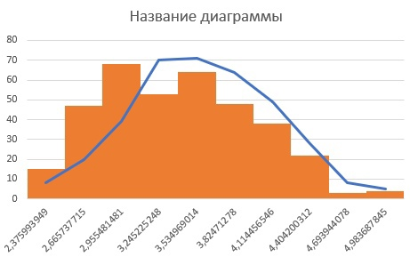

Рис 1. Гистограмма для Ni (первая выборка)

|  |  |
| --- | --- |
| *Cu* | |
|  |  |
| Среднее | 58,30608 |
| Стандартная ошибка | 0,157061 |
| Медиана | 58,35 |
| Мода | 58,8 |
| Стандартное отклонение | 2,98829 |
| Дисперсия выборки | 8,92988 |
| Эксцесс | -0,12715 |
| Асимметричность | -0,01235 |
| Интервал | 17,2 |
| Минимум | 49,5 |
| Максимум | 66,7 |
| Сумма | 21106,8 |
| Счет | 362 |

|  |  |
| --- | --- |
| n | 362 |
| размах | 17,2 |
| колво интервалов | 10 |
| ширина инт | 1,72 |
| интервалы | частоты |
| 49,5 |  |
| 51,22 | 3 |
| 52,94 | 12 |
| 54,66 | 25 |
| 56,38 | 55 |
| 58,1 | 69 |
| 59,82 | 93 |
| 61,54 | 53 |
| 63,26 | 36 |
| 64,98 | 12 |
| 66,7 | 4 |
|  | 0 |

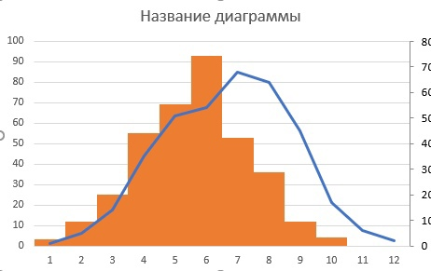

Рис.2. Гистограмма для Cu (первая выборка)

-Построить доверительные интервалы для истинных средних с выбранной доверительной вероятностью

|  |  |  |  |
| --- | --- | --- | --- |
| Доверительный интервал для выборочного среднего | | | |
| Для Ni первая выборка | | |  |
| Уровень значимости | | | 0,1 |
| Доверительная вероятность | | | 0,9 |
|  |  | левая граница | правая граница |
| мат.ожидание | | 3,396682 | 3,403595 |
| t= | 0,12575 |  |  |

|  |  |  |  |
| --- | --- | --- | --- |
| Доверительный интервал для выборочного среднего | | | |
| Для Cu первая выборка | | |  |
| Уровень значимости | | | 0,1 |
| Доверительная вероятность | | | 0,9 |
|  |  | левая граница | правая граница |
| мат.ожидание | | 58,28633 | 58,32583 |
| t= | 0,12575 |  |  |

-Построить корреляционные поля точек

-Найти линейные регрессии и их оценки

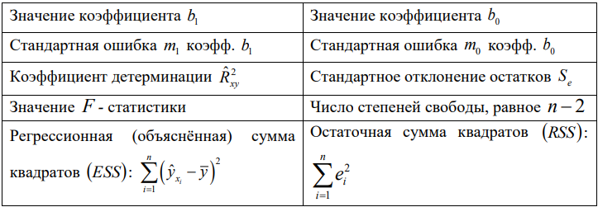

|  |  |
| --- | --- |
| -0,00359 | 3,609371 |
| 0,009222 | 0,538394 |
| 0,00042 | 0,523594 |
| 0,151425 | 360 |
| 0,041513 | 98,69438 |

|  |  |
| --- | --- |
| Проверка на значимость | |
| Критическая точка = | 3,867419 |
| F = | 0,15 |
| Уравнение является статистически значимым | | |

Вывод: корреляционная зависимость слабая. 0% изменений содержания Ni зависит от изменения содержания Cu.

1. Выбрать из исходной выборки данные с 01 по 10 число месяца

- Построить распределение и найти их числовые характеристики

|  |  |
| --- | --- |
| *Ni* | |
|  |  |
| Среднее | 3,50641 |
| Стандартная ошибка | 0,047871 |
| Медиана | 3,43 |
| Мода | 3,29 |
| Стандартное отклонение | 0,517804 |
| Дисперсия выборки | 0,268121 |
| Эксцесс | -0,09666 |
| Асимметричность | 0,663084 |
| Интервал | 2,31 |
| Минимум | 2,65 |
| Максимум | 4,96 |
| Сумма | 410,25 |
| Счет | 117 |

|  |  |
| --- | --- |
| n | 117 |
| размах | 2,31 |
| Кол-во интервалов | 8 |
| ширина интервалов | 0,28875 |
| интервалы | частоты |
| 2,65 |  |
| 2,93875 | 13 |
| 3,2275 | 28 |
| 3,51625 | 25 |
| 3,805 | 19 |
| 4,09375 | 15 |
| 4,3825 | 11 |
| 4,67125 | 2 |
| 4,96 | 4 |
|  | 0 |

Рис 3. Гистограмма для Ni (вторая выборка)

|  |  |
| --- | --- |
| *Cu* | |
|  |  |
| Среднее | 58,72821 |
| Стандартная ошибка | 0,246923 |
| Медиана | 58,9 |
| Мода | 58,9 |
| Стандартное отклонение | 2,670879 |
| Дисперсия выборки | 7,133594 |
| Эксцесс | -0,29132 |
| Асимметричность | 0,083848 |
| Интервал | 13 |
| Минимум | 52,7 |
| Максимум | 65,7 |
| Сумма | 6871,2 |
| Счет | 117 |

|  |  |
| --- | --- |
| n | 117 |
| размах | 13 |
| Кол-во интервалов | 8 |
| ширина интервалов | 1,625 |
| интервалы | частоты |
| 52,7 |  |
| 54,325 | 5 |
| 55,95 | 15 |
| 57,575 | 21 |
| 59,2 | 28 |
| 60,825 | 21 |
| 62,45 | 18 |
| 64,075 | 6 |
| 65,7 | 3 |
|  | 0 |

Рис 4. Гистограмма для Cu (вторая выборка)

-Построить доверительные интервалы для истинных средних с выбранной доверительной вероятностью

|  |  |  |  |
| --- | --- | --- | --- |
| Доверительный интервал для выборочного среднего | | | |
| Для Ni вторая выборка | | |  |
| Уровень значимости | | | 0,1 |
| Доверительная вероятность | | | 0,9 |
|  |  | левая граница | правая граница |
| мат.ожидание | | 3,500382 | 3,512439 |
| t= | 0,125937 |  |  |

|  |  |  |  |
| --- | --- | --- | --- |
| Доверительный интервал для выборочного среднего | | | |
| Для Cu вторая выборка | | |  |
| Уровень значимости | | | 0,1 |
| Доверительная вероятность | | | 0,9 |
|  |  | левая граница | правая граница |
| мат.ожидание | | 58,69711 | 58,7593 |
| t= | 0,125937 |  |  |

-Построить корреляционные поля точек



|  |  |
| --- | --- |
| -0,01923 | 4,63571 |
| 0,017989 | 1,057566 |
| 0,009838 | 0,517487 |
| 1,142598 | 115 |
| 0,305979 | 30,79611 |

|  |  |  |
| --- | --- | --- |
| Значимость |  | |
| Критическая точка = | 3,922172 | |
| F = | 1,14 |
| Уравнение является статистически значимым | | |

Вывод: корреляционная зависимость слабая. 1% изменений содержания Ni зависит от изменения содержания Cu.